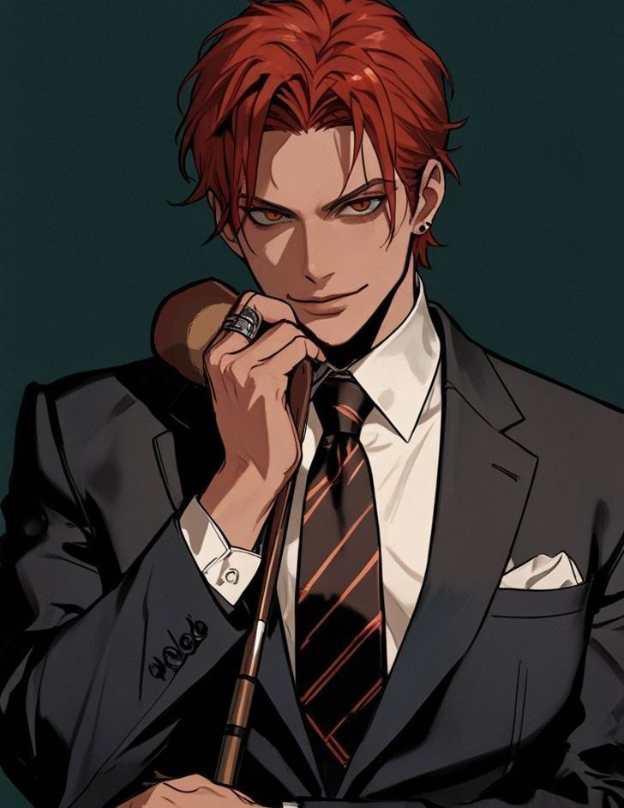
MAFIA RUSH
LIVRO DO JOGO

"A busca por dar significado às nossas ações é uma tolice, porque a resposta para todas elas termina no instinto."
- Miguel
Sumário

Capítulos:
- Instruções
- Mapa
- Mapa do sul
- Eventos
- Organizações

Instruções para o jogador

Em Mafia Rush, diferente dos outros RPGs, não se usa dados entre as ações, em vez disso, são trocados recursos, como tempo, e até itens em sua ficha. Outra coisa é que suas escolhas têm sempre consequências, fazendo com que nada dependa de sorte e sim de planejamento.

Na ficha, você deve começar com um número mínimo de recursos. Com exceção das informações pessoais do topo, geralmente serão colocados 2 itens por campo da ficha.

Instruções para o mestre

Como mestre, você tem que se familiarizar com os locais e NPCs, para usá-los da melhor forma possível. Considere, em suas decisões, áreas geográficas, pertences do cenário, o local onde os NPCs residem e a personalidade que você decidir para eles.

Esse livro fornece um mundo inicial, com NPCs e Mapa do sul, que é onde foi planejado para os jogadores iniciarem, e, a partir daí, você pode criar o conteúdo das demais regiões. Quando chegar a hora de os personagens saírem do sul, será necessário pensar em locais e NPCs.

Na ficha do jogador, além de limitar os recursos do personagem, há 3 campos que só podem ser definidos explicitamente por você, que é o Título, que se refere a como o personagem do jogador ficou conhecido e, no início, geralmente fica em branco, o Status, que é necessário ser alterado dependendo da situação atual do personagem, e o Prestígio, que é a reputação do jogador dentro da organização, que geralmente começa em 0. Além disso, você deve definir o preço dos itens e o dinheiro inicial dos jogadores.
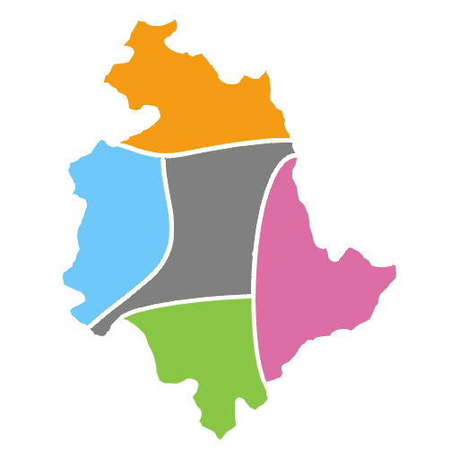
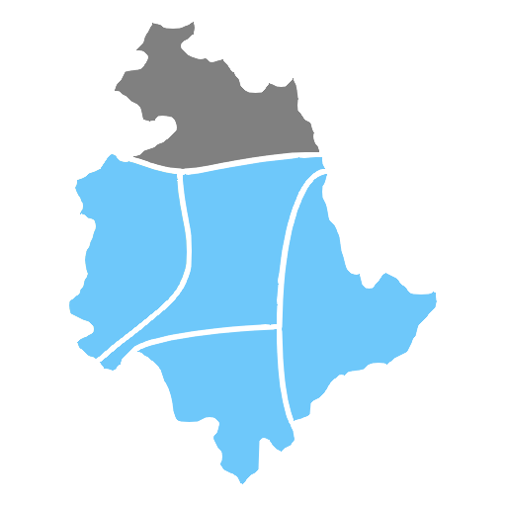
Territórios de Mafia Rush
Máfia do Norte
Máfia do Oeste
Máfia do Leste
Máfia do Sul
Submundo
Vaticano
Polícia pode atuar
Polícia foi comprada
Influência católica

Mapa do sul

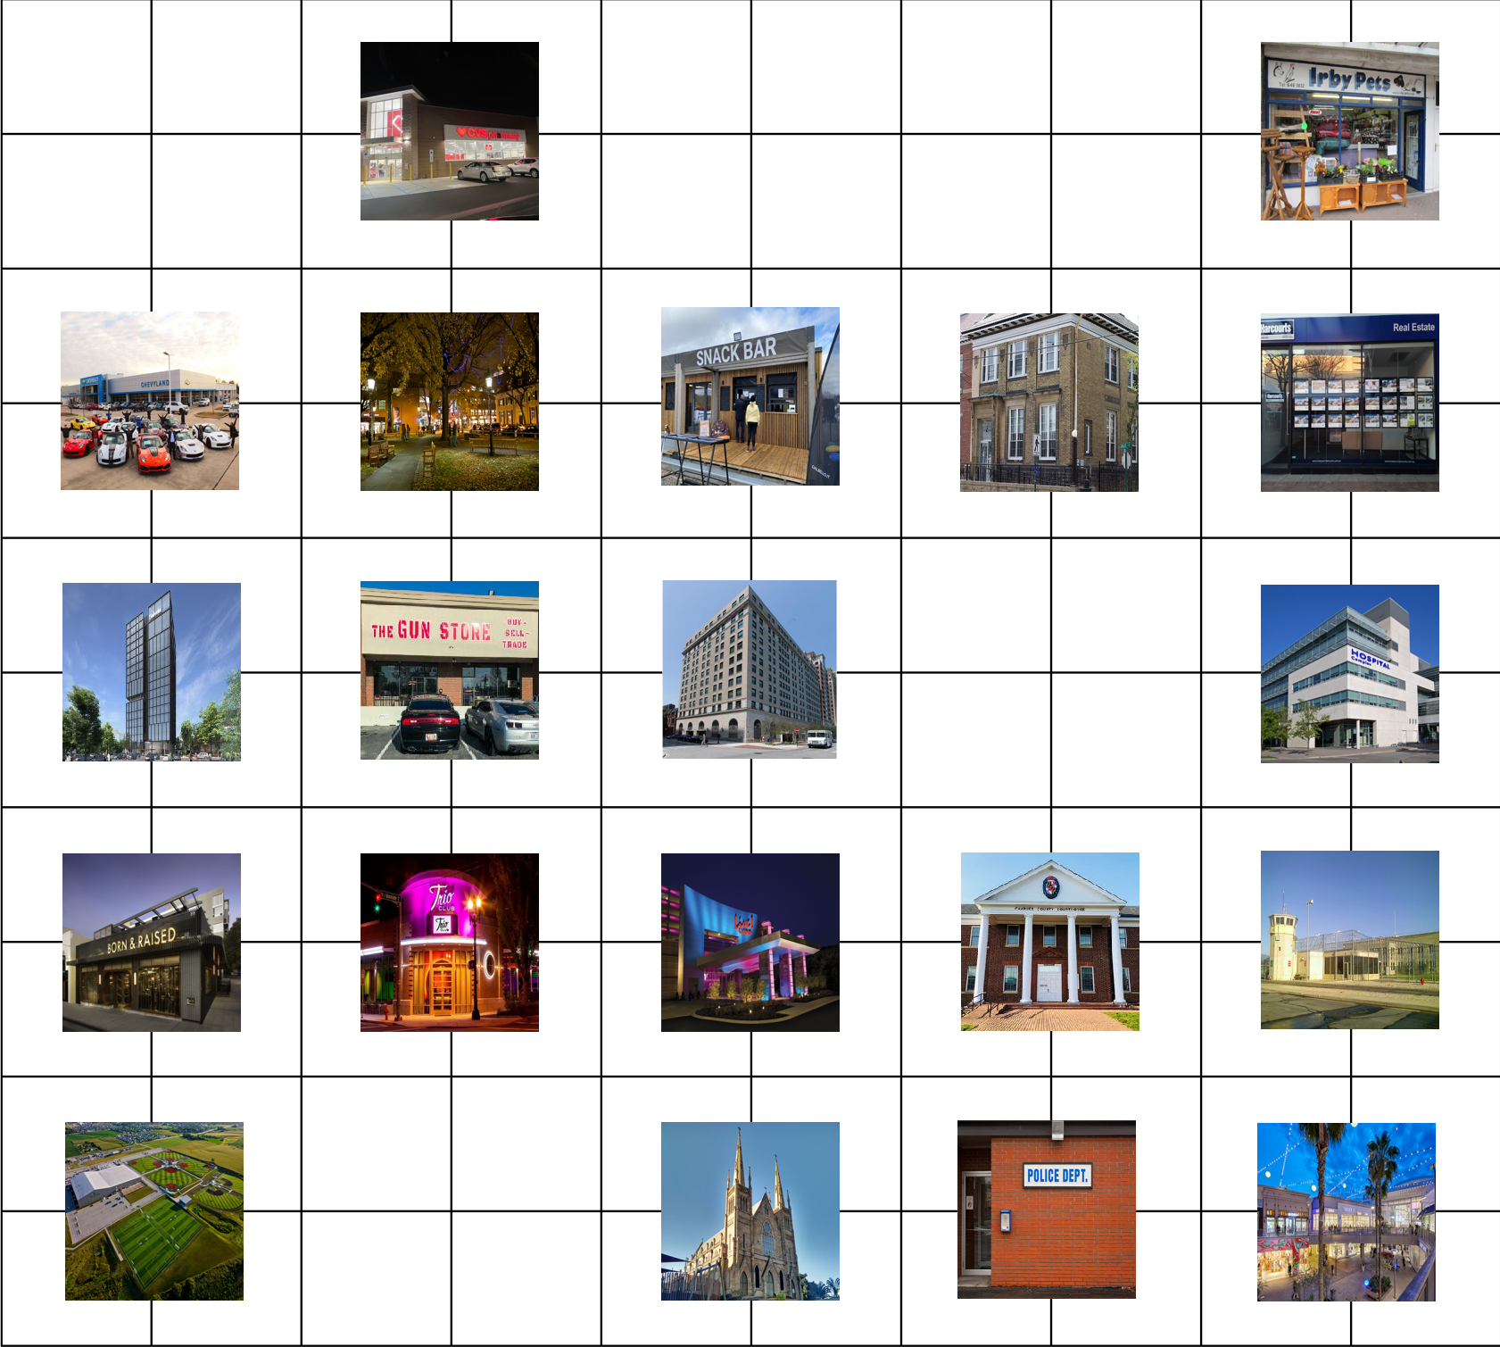
Farmácia
Concecionária
Praça
Café
Bibliotéca
Imobiliária
Petshop
Corporação
Armas
Sede
Hospital
Bar
Boate
Cassino
Tribunal
Presídio
Complexo
Igreja
Delegacia
Shopping
NPCs do sul

[Farmácia: Pinkman], [Petshop: Orácio], [Concessionária: Artur], [Café: Mario, Elisa], [Bibliotéca: Velma], [Imobiliária: Abraão], [Armas: Ramon], [Sede: Charles, Miguel], [Hospital: Julio, Vanessa], [Bar: Natan], [Boate: Antônio, Alessandra], [Cassino: Jake, Ivan, Tulipa], [Tribunal: Severo], [Igreja: Fábio, Julia], [Delegacia: Santana, Violeta]
Eventos

Mafia Rush possui 2 eventos, que são:

Racha

Os Rachas são corridas ilegais, nelas, os corredores são geralmente patrocinados para correr, mas pode ocorrer de um corredor novato e sem patrocínio entrar com seu próprio dinheiro, embora a entrada seja geralmente cara e os custos com o carro também, dependendo do preço que o mestre definir e da quantidade de corredores.

Vale-Tudo

Os Vale-Tudo são torneios de luta ilegais, neles, os lutadores são geralmente patrocinados para lutar, mas pode ocorrer de um lutador novato e sem patrocínio entrar com seu próprio dinheiro, embora a entrada seja geralmente cara, dependendo do preço que o mestre definir e da quantidade de lutadores.

Tipos de patrocínio para eventos

Existem duas formas de Patrocínio:
- Patrocínio com Contrato
- Patrocínio Apostado

O Patrocínio com Contrato se refere ao patrocínio de longo prazo, que é posta uma logo do patrocinador no seu carro ou nas suas roupas. Já o Patrocínio Apostado é o patrocínio em que é feito somente uma aposta no corredor ou lutador.

Organizações de Mafia Rush

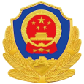
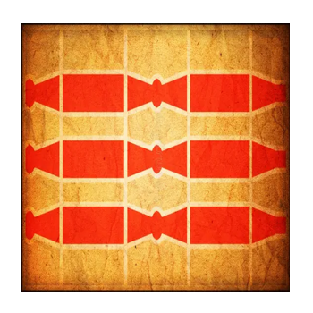
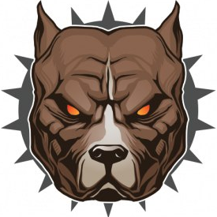

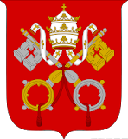
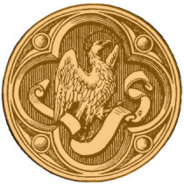
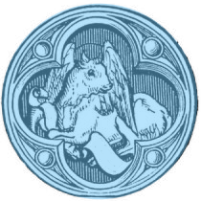

Santa Sé
Objetivo: Converter todos ao catolicísmo.
Papa: Basalto
Membros notáveis: Desconhecidos

Máfia do Sul
Objetivo: Poder sobre todas as máfias.
Chefe: Charles
Membros notáveis: Miguel – O agente duplo, Thiago, Gabriel
Máfia do Leste
Objetivo: Capitalizar o país e as máfias.
Chefe: Monalisa
Membros notáveis: Rui – O narciso, Shawn, Alex, Tomas

Máfia do Oeste
Objetivo: Coletivizar
o país e as máfias.
Chefe: Benjamim – O sádico
Membros notáveis: Gao lu – O estrategista, Edgar, Lester, Kidd
Matilha
Objetivo: Dominar a Nova Ordine.
Líder: Pablo
Membros da Cerberus: Dalmata, Terrier, Lobo – A alcateia de um homem só
Nova Ordine
Objetivo: Vingar-se da Máfia do sul.
Chefe: Salamandra
Membros notáveis: Fernando, Lúcifer, Nikita, Splinter

Polícia
Objetivo: Acabar com a criminalidade.
Chefe: Robson
Força-tarefa: Santana, Violeta, Norman

Máfia do Norte
Objetivo: Acabar com
todas as máfias.
Chefe: Dominic – O mestre dos disfarces
Membros notáveis: Ronaldo – O invencível, Nemesis, P.L

"As máfias são o veneno deste país e, como todo veneno, para serem combatidas, é preciso mais veneno."
- Dominic

MAFIA RUSH
LIVRO DO JOGO

